**UNIDAD 1 - ACTIVIDAD No. 3.**

**PROYECTO CALCULADORA**

**JENNIFER NATALY APONTE PRADA**

**FRANCY SMIT CEPEDA SANABRIA**

**YEINNY KARINA RAMIREZ RODRIGUEZ**

Tutor

**JOHN JAIRO MOJICA JIMENEZ**

**FUNDACION UNIVERSITARIA SAN MATEO**

**TECNOLOGIA EN SEGURIDAD Y SALUD PARA EL TRABAJO**

**FUNDAMENTOS DE MATEMÁTICAS Y LÓGICA DE PROGRAMACIÓN**

**BOGOTA D.C.**

**2019**

**Introducción**

Actualmente no existe actividad humana que se encuentre aislada de la tecnología, tener nociones sobre programación es hoy tan importante como el conocimiento de un segundo idioma. La lógica y la programación permiten potencializar el pensamiento y las habilidades creativas, además permiten obtener diversas soluciones ante un problema, situación o necesidad sin importar su complejidad.

Para iniciarnos en el mundo de los algoritmos, los seudocódigos, los lenguajes de programación y los software y aplicaciones de programación, se plantea el desarrollo de un software que permita realizar cálculos matemáticos básicos de uso cotidiano; el desarrollo de la actividad se hará metodológicamente siguiendo todos los pasos establecidos para ello.

**Definición de Calculadora**

Aparatos portátiles o de escritorio —electrónicos en su mayor parte— que se emplean para efectuar operaciones aritméticas y otras operaciones de procesamiento numérico, bajo la dirección de un operador o un programa almacenado. Las primeras calculadoras eran exclusivamente mecánicas. Aunque algunas calculadoras mecánicas impresoras de 10 teclas se emplean todavía en pequeños negocios y oficinas, las calculadoras mecánicas han sido sustituidas casi por completo por las unidades electrónicas que son más silenciosas, eficientes y tienen mayor capacidad.

Para el desarrollo de la actividad se realizará un software de calculo básico con capacidad para hacer cálculos con números enteros ejecutando las operaciones de suma con tres números, resta, multiplicación, división, potenciación y raíz cuadrada.

**Análisis del Problema**

Se debe elaborar un software capaz de realizar operaciones matemáticas básicas con números enteros.

**Entrada de Datos:** Operación matemática (suma, resta, multiplicación, división, potenciación, raíz cuadrada), datos numéricos (números enteros).

**Proceso:** Cálculo de la operación matemática (suma, resta, multiplicación, división, potenciación, raíz cuadrada).

**Salida:**  Valor resultado de la operación matemática realizada.

**Objetivos**

1. Diseñar una calculadora que realice las operaciones de suma, resta, multiplicación, división, potenciación y radicación de números enteros.

2. Diseñar el algoritmo, diagrama de flujo y el pseudocódigo que nos permitan resolver el problema planteado.

3. Conocer y aplicar la metodología y el paso a paso para la solución de problemas por medio de la programación.

4. Adquirir conocimientos sobre lógica de programación, algoritmos, pseudocódigos, diagramas de flujo, lenguajes de programación, software de programación y demás elementos relacionados dentro del módulo

**Algoritmo - Pseudocódigo**

Algoritmo CALCULADORA

Definir a,b,c como entero

Escribir 'SELECCIONE LA OPERACION'

Escribir '1:SUMA'

Escribir '2:RESTA'

Escribir '3:MULTIPLICACION'

Escribir '4:DIVISION'

Escribir '5:POTENCIACION'

Escribir '6:RADICACION'

Leer OPERACION

Si OPERACION=1 Entonces

Escribir 'INGRESE NUMERO'

Leer a

Escribir 'INGRESE NUMERO'

Leer b

Escribir 'INGRESE NUMERO'

Leer c

Si OPERACION=1 Entonces

Escribir 'TOTAL SUMA =',a+b+c

FinSi

FinSi

Si OPERACION>1 Y OPERACION<=5 Entonces

Escribir 'INGRESE NUMERO'

Leer a

Escribir 'INGRESE NUMERO'

Leer b

Si OPERACION=2 Entonces

Escribir 'TOTAL RESTA =',a-b

FinSi

Si OPERACION=3 Entonces

Escribir 'TOTAL MULTIPLICACION =',a*b

FinSi

Si OPERACION=4 Entonces

Escribir 'TOTAL DIVISION =',a/b

FinSi

Si OPERACION=5 Entonces

Escribir 'TOTAL POTENCIACION =',a^b

FinSi

FinSi

Si OPERACION>=6 y OPERACION <=6 Entonces

Escribir 'INGRESE NUMERO'

Leer a

r<-((a)^(1/2))

Si a>0 Entonces

Escribir "RAIZ CUADRADA ES IGUAL A",r

SiNo

Escribir "LA RAIZ NO TIENE VALOR REAL"

Fin Si

Fin si

FinAlgoritmo

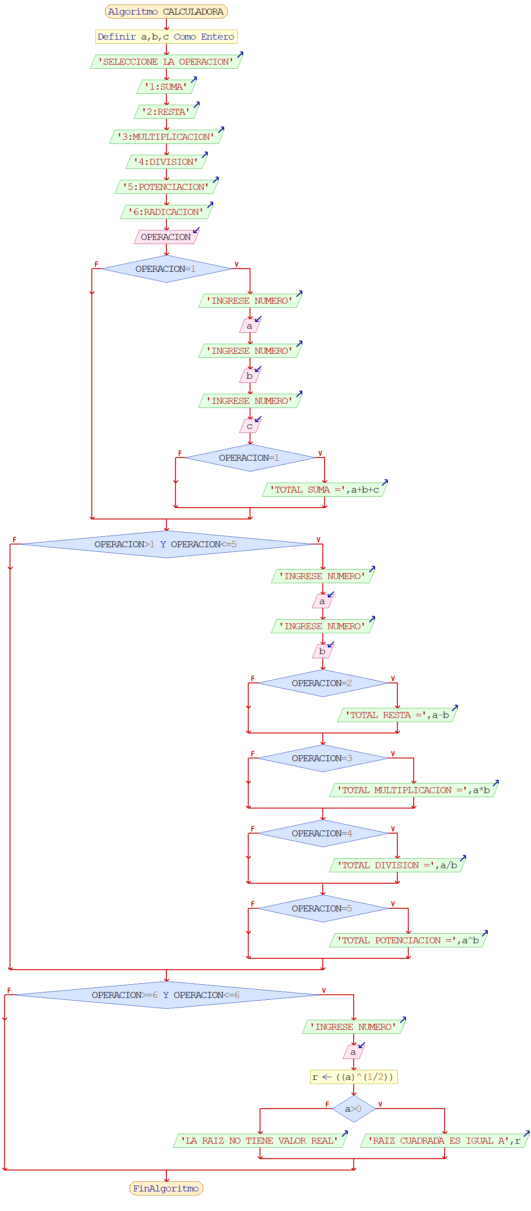**FLUJOGRAMA**

**Conclusiones**

**Conclusiones**

* Los algoritmos nos permiten por medio de una secuencia lógica de actividades dar solución a cualquier problema.
* Los algoritmos y la programación pueden ser aplicados en cualquier área o actividad que desarrollemos.
* Los diagramas de flujo nos permiten mediante un gráfico entender fácilmente los procesos desarrollados en los algoritmos.
* El uso de sencillos programas como el PSEInt nos permiten incursionar de una manera amable y accesible a la lógica y la programación.

**Bibliografía**

Calculadora. (2015, abril 30). EcuRed, Consultado el 20:00, mayo 10, 2019 en <https://www.ecured.cu/index.php?title=Calculadora&oldid=2474233>.

Instituto Tecnologíco de Sonora. (06 de Mayo de 2019). www.itson.mx. Obtenido de www.itson.mx: https://www.itson.mx/oferta/isw/Documents/guia_pseint_2016.pdf

Suazo, R. C. (05 de Mayo de 2019). www.edu.xunta.gal. Obtenido de www.edu.xunta.gal: https://www.edu.xunta.gal/centros/iesvalleinclan/aulavirtual2/pluginfile.php/12875/mod_resource/content/1/Manual%20PSeInt.pdf